Информация к проекту решения по заявлению:
1.24. Брезгунову И. В.
Земельный участок:
кадастровый номер 54:35:021550:23;
местоположение: обл. Новосибирская, г Новосибирск, Железнодорожный район, ул. 1-я Лодочная, д 18;
площадь 294 кв.м.; (планшет 807).
Зонирование: Зона застройки жилыми домами смешанной этажности (Ж-1), подзона застройки жилыми домами смешанной этажности различной плотности застройки (Ж-1.1).
Заявленные требования: с 3 м до 1,5 м со стороны ул. 1-й Лодочной, с 3 м до 0,2 м со стороны
ул. Удмуртской в габаритах объекта капитального строительства.
Обоснование согласно заявлению: в связи с тем, что размер земельного участка меньше установленного градостроительным регламентом минимального размера земельного участка
Планируется: строительство жилого дома

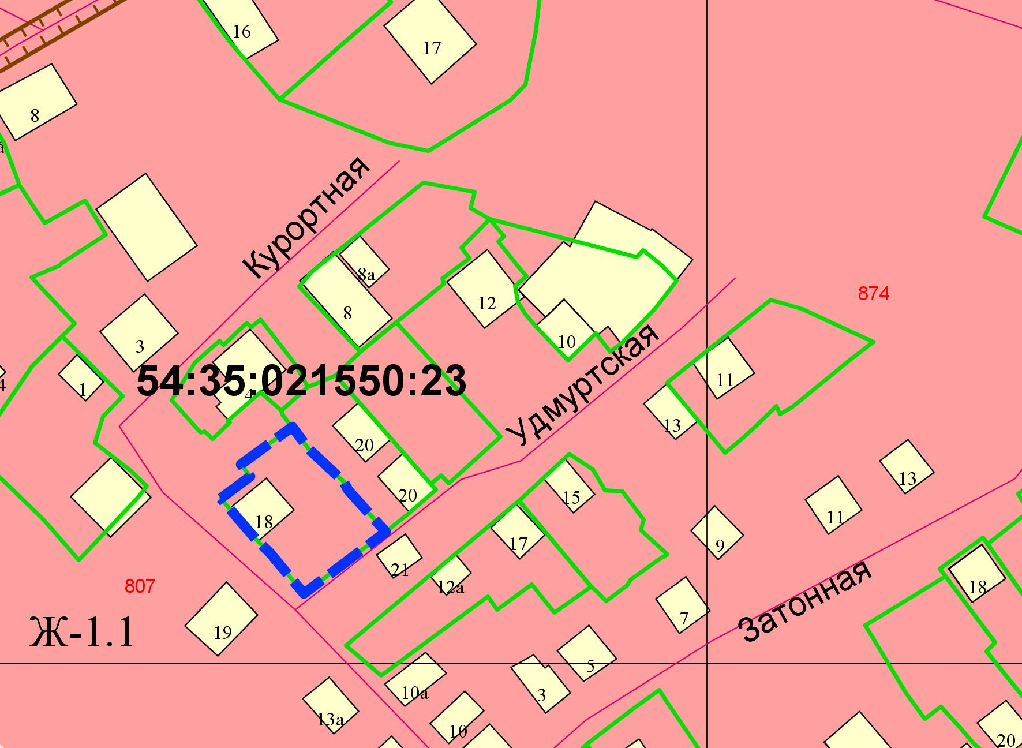
0,2 м
1,5м

